Vergleich der Verlustfunktionen

Trainingszeit bleibt gleich

In der Kreuzvalidierung zeigt sich MSE deutlich zuverlässiger, sowohl für Auswertung mit der Metrik MSE und Metrik MAE

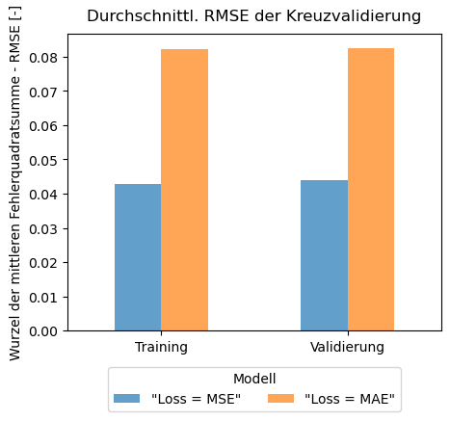 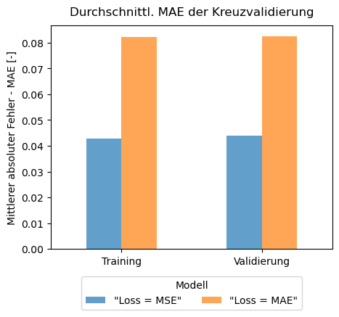

Die jeweils besten modell von MSE und MAE hingegen zeigt gelesen am RMSE kaum noch unterschiede. Beide schneiden bereits gut ab. Gelesen am MAE als Metrik schneidet der das Modell mit MAE als Verlustfunktion besser ab.

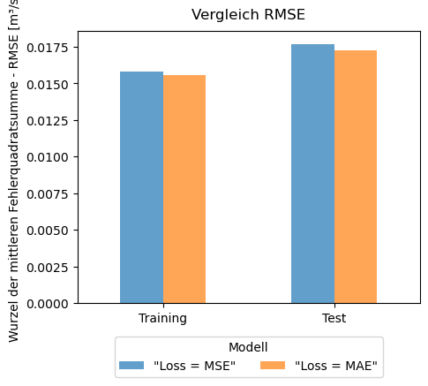 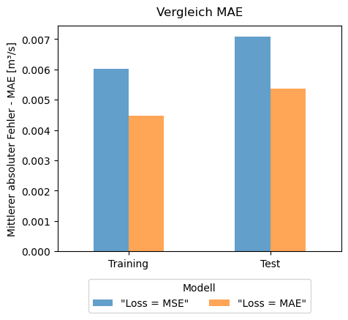

Bezogen auf die Größenklassen lässt sich erkennen, das MSE besser abschneidet bei sehr hohen werden und im mittelfeld etwas schlechter.

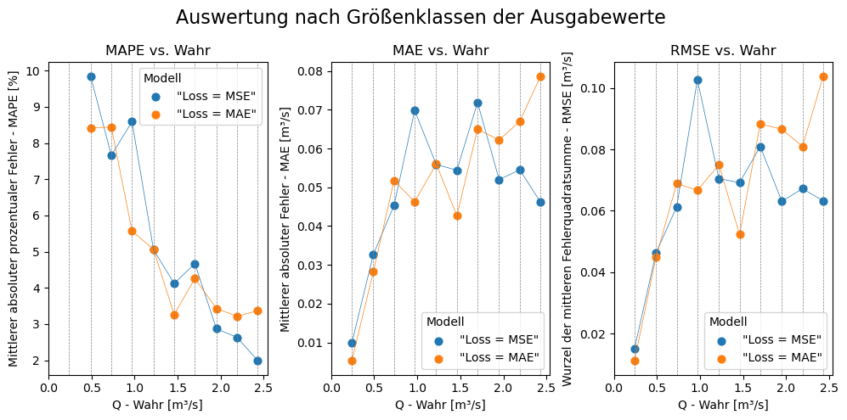

Auf bei der Maximalwertabweichung sind nur kleiner unterschiede zu erkennen, jedoch schneidet MSE mit einer Mittleren porzentualen abweichung von 6,1 % dort besser ab als MAE mit 6,5 %. Die spiegelt sich auch wieder in der Zeitverschiebung der Maximalwerte.

Ein Bild, das Text, Screenshot, Schrift, Reihe enthält.

Zusammengefasst ist der MSE zuverlässiger im Training, wobei das beste modell des MAE leicht besser allgemein abschnitt. Bei hohen und den Maximalwerten hingegen steht der MSE besser dar.

Da die jeweils besten Modelle recht ähnlich abschneiden, jedoch der MSE deutlich zuverlässiger bei der Kreuzvalidierung ist, wird dieser für weitere Modelle verwendet.